Manuel d’utilisation

Sujet 1 : Analyse de trafic réseau
Protocole : DHCP

étudiants : -Bibi Thilleli
-Khemsine Lydia
1.Installation et utilisation :
pour installer et utiliser notre logiciel :
- dans un terminal tapez la commande suivante :
cc -o readfile readfile.c -lpcap
- ensuite exécutez le fichier readfile avec la commande:
./readfile dhcp-and-dyndns.pcap ;
dhcp-and-dyndns.pcap : est le nom du fichier pcap d’une trace DHCP recuperé sur https://wiki.wireshark.org/SampleCaptures

comme le montre la capture suivante :

2.Code :

pour récupérer les entêtes IP on a défini la structure sniff_ip , chaque membre de cette structure (ip_vhl :version du protocole ip ; ip_sum :chucksum ...etc ) correspond à un champ dans l’entête :
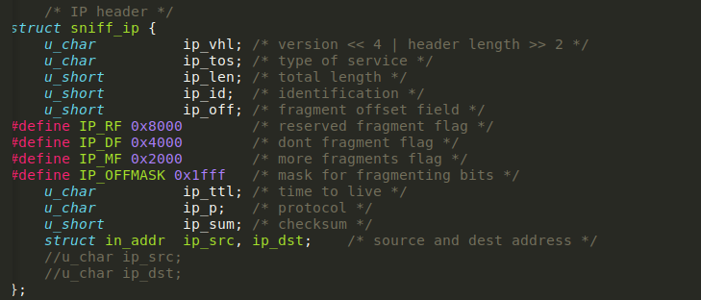

de la même façon on a défini la structure sniff_udp pour récupérer les champs de l’entête de la couche transport ( UDP ) :
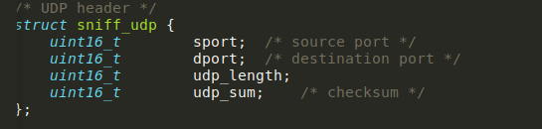
la troisième structure dhcp_packet sert à récupérer les paquets DHCP :
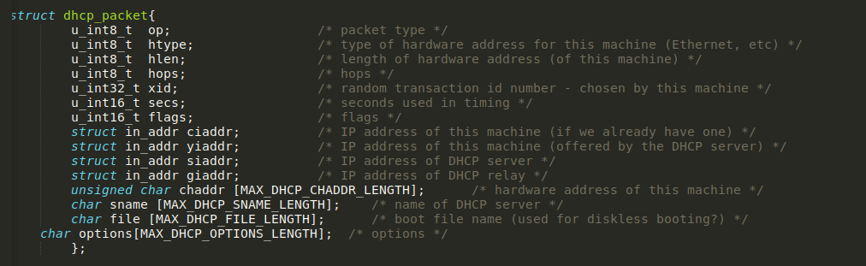

- on récupére seulement les paquet DHCP et cela en regardant le numéro de port dans l’entête UDP si il correspond à notre protocole (DHCP) alors on affiche les différentes informations que contient l’entête DHCP en utilisant la structure vue précédemment

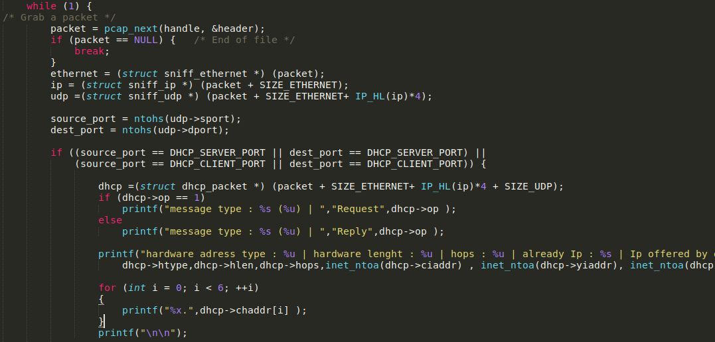

3.résultats :
on affiche les résultats directement sur le terminal :
